Памятка для детей и родителей

ТЕМА: «Правила личной безопасности детей в опасных для жизни ситуациях»

Базовые правила безопасности жизнедеятельности детей

Безопасность школьников на дороге краткие правила:
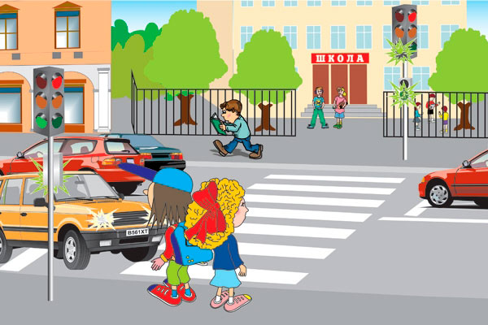
• Переходи улицу только по пешеходным переходам;
• Не переходи улицу на красный свет, даже в том случае если рядом нет машин;
• Переходя улицу, вначале смотри налево, а как дошел до середины, направо;
• Никогда не выбегай резко на дорогу и не играй возле дороги;
• Всегда ходи по тротуару, а если его нет, иди по краю дороги навстречу движению машин.

Правила безопасности жизнедеятельности детей на улице
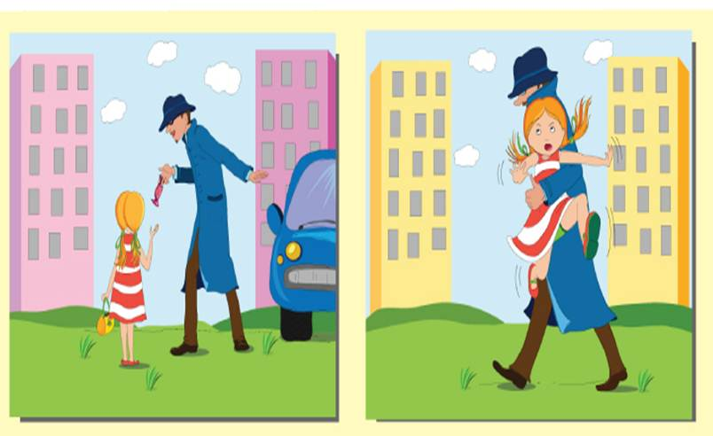
• Никогда не разговаривай с незнакомцами. Если с тобой заговорили, то ни на что не соглашайся. Ничего у них не бери и никуда не иди ни под каким предлогом. Запомни, хороший взрослый не будет просить помощи у ребенка. Если тебя пытаются силой увести, то кричи «Помогите! Это не мой папа, он хочет меня украсть!»;
• Если тебя преследуют (взрослый или подросток), то никогда не убегай в безлюдные места, наоборот, иди на остановку, к магазину, на почту. Проси помощи у полицейского (милиционера), охранника, продавца или просто прохожих на улице. Всегда объясняй, что это не твои родители, это не твой брат, а кто-то чужой тебя преследует;
• Не говори с пьяными, лучше побыстрее уйди с того места;
• Не ходи с незнакомыми ребятами в безлюдные места;
• Увидев сверток, сумку или коробку на улице ничего не трогай, там может оказаться настоящая бомба;
• Не ходи гулять без спросу. Если куда-то идешь, всегда рассказывай родителям точное место и адрес. Не гуляй сам вечером;
• Если потерялся в людном месте, стой, жди родителей, если их долго нет, то иди, проси помощи у взрослых. Всегда старайся обращаться к полицейскому, к дежурному по станции, к продавцу, диспетчеру . Не проси помощи у подозрительных взрослых странного вида и поведения;

Правила пожарной безопасности и защиты от электричества
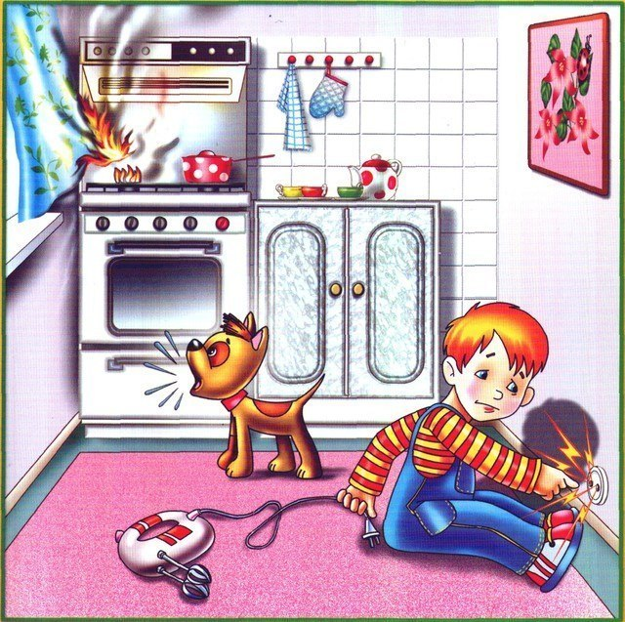
• Не баловаться с огнем. Зажигалка, спички, бенгальские огни детям не игрушка;
• Выходя из дома, проверяй и выключай электроприборы и газ;
• Не разжигай костер без взрослых;
• В селе не пользуйся самостоятельно печкой;
• Не используй электроприборы мокрыми руками, не дергай за шнур, вытаскивая вилку из розетки. Не используй поврежденные электроприборы и искрящие розетки;
• Не суши ничего над газовой плитой;
• Не клади посторонние предметы на горячую плиту или включенные электроприборы;
• Зажигая газовую плиту без электро-поджига спичкой, вначале всегда зажги спичку.

Правила поведения при пожаре
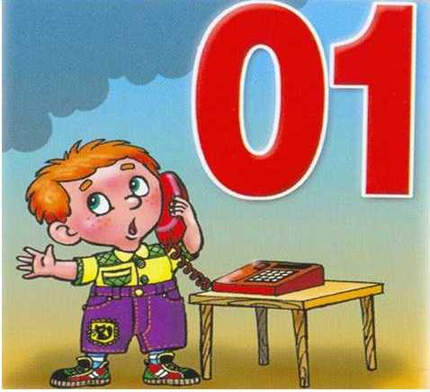
• Небольшой огонь можно потушить, накрыв одеялом или другой плотной материей. Также можно вылить на него воду или засыпать песком. Не лей воду, если рядом электричество;
• Если огонь большой надо немедленно покинуть помещение, забрать с собой всех детей, звать взрослых и звонить в пожарную службу 01 (с мобильного телефона номер зависит от оператора);
• При пожаре не используй лифт – это опасно;
• Если убежать ты не можешь, зови на помощь через окно, звони в пожарную службу;
• Не прячься в комнате, пожарным будет трудно тебя найти;
• Если ты задыхаешься от дыма, сядь на пол там дыма меньше.

Правила безопасности жизнедеятельности детей дома

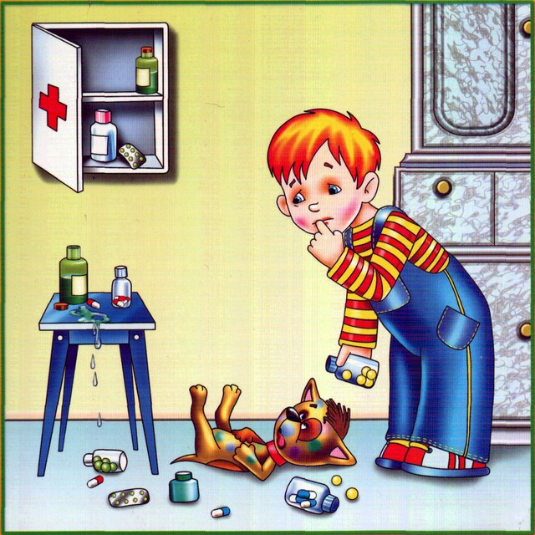

• Тяжелые, острые и режущие предметы всегда должны быть спрятаны на своих местах. Будь аккуратен, используя нож;
• Уходя их дома, всегда проверяй, чтобы была закрыта вода;
• Никогда не трогай оголенные провода под напряжением;
• Не принимай самостоятельно лекарства без прямого указания взрослых;
• Старайся меньше касаться бытовой химии (средство для мытья посуды, стиральный порошок и т.д.), если какая-то химия попала в глаз его надо немедленно промыть прохладной водой минимум в течение 20 минут;
• Если греешь себе еду, то будь аккуратен, чтобы не обжечься;
• Всегда мой руки перед едой.

Правила безопасности с газом

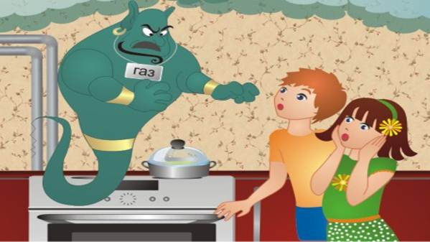

• Не оставляй без присмотра включенную газовую плиту. После использования всегда её выключай;
• Если в доме есть запах газа, немедленно открой окна и двери чтобы газ вышел;
• Ни в коем случае не включай свет или огонь пока в доме газ, может быть взрыв;
• Если можешь, то проверь газовый вентиль на плите, если он открыт, то закрой его;
• Сообщи взрослым и в службу газа 04;
• Покинь помещение с сильным запахом газа, пока он не выветрится.

Безопасность детей в интернете

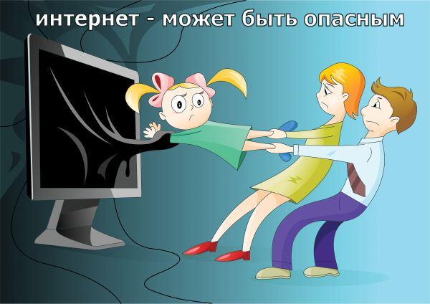
• Никогда не сообщай никому в интернете своих данных или данных своих родителей (адрес, телефон, пароли и т.д.). Никто не имеет право их требовать у тебя. Если кто-то их просит, позови родителей или уйди с этого сайта;
• Не ходи без родителей ни на какие реальные встречи с виртуальными друзьями из интернета, вместо друзей там могут оказаться бандиты;
• Не скачивай самостоятельно с интернет никаких программ, они могут содержать вирусы;
• Если ты случайно попал на плохой сайт, то немедленно закрой его. В интернете много хороших сайтов пользуйся ими.

Личная безопасность жизнедеятельности детей дома
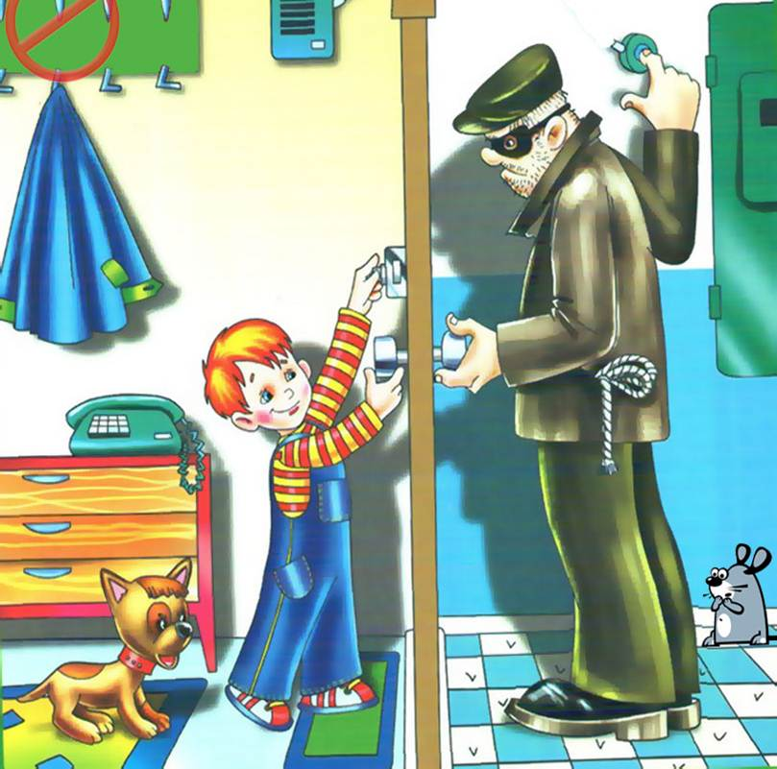
• Никогда не открывай дверь незнакомым людям. Даже если тебе говорят, что это из милиции или сантехник или почта. Никому из незнакомцев не открывай дверь;
• Если кто-то из чужих людей пытается открыть дверь твоего дома, немедленно звони в полицию. В крайнем случае, можно открыть окно и позвать на помощь соседей или прохожих с улицы;
• Когда ты дома сам, лучше не бери телефонную трубку, но если взял и там чужой голос спрашивает, дома ли родители скажи, что дома, но заняты и подойти не могут. Пусть звонящий оставит свой номер телефона, а родители потом перезвонят;
• Не верь, что кто-то к тебе пришел или что-то принес по просьбе родителей, если те сами об этом не сказали.

Безопасность жизнедеятельности летом на воде
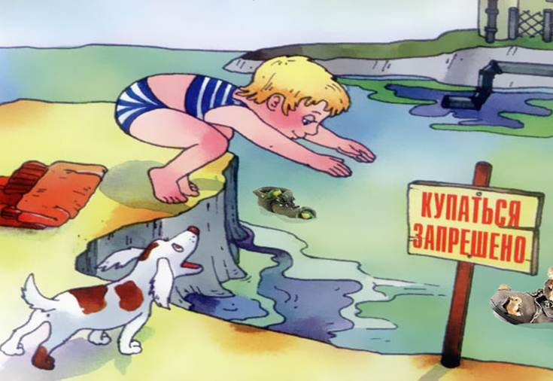
• Не заплавай за специальные границы – буйки;
• Не ныряй в незнакомых местах;
• Если не умеешь плавать, то не заходи глубоко в воду;
• Не подплывай близко к судам, существует опасность, что тебя засосет под винты. Не плавай на реке с быстрым течением или водоворотами;
• Не заплывай далеко на надувном матрасе или на самодельном плавательном средстве – это опасно, так как оно может пойти ко дну;
• Соблюдай осторожность в играх на воде, не играйте в опасные игры, например, кто глубже нырнет со скалы или кто кого «утопит».

Безопасность детей зимой
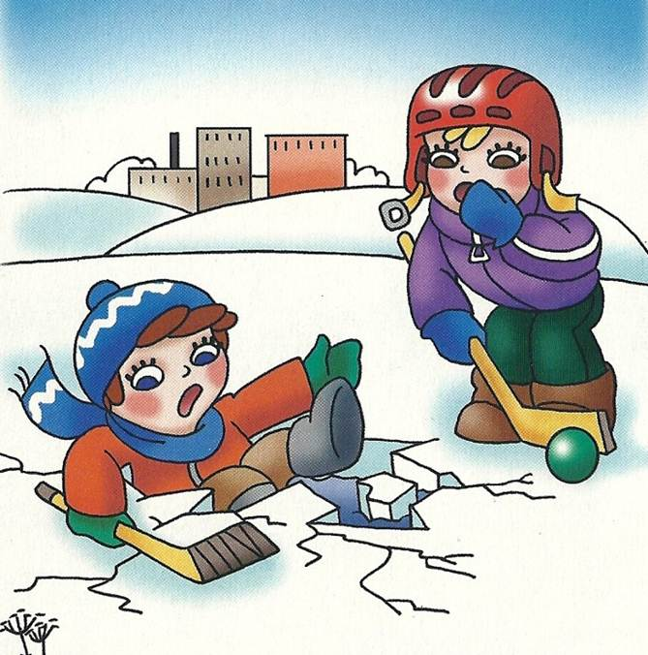
• Не ходи без взрослых по речному льду, он может проломиться;
• Будь аккуратным на скользком покрытии, чтобы не упасть. Старайся никогда не падать на спину, лучше упасть вперед и опереться на руки;
• Не забывай хорошо одеваться и закрывать уши, голову и горло, чтобы не обморозиться и не простудиться;
• Ходи подальше от стен домов, чтобы сверху на тебя не упал снег или сосульки;
• Не прикасайся к ледяному металлу, особенно языком ты можешь примерзнуть;
• Не бросай снежки в лицо, не бросайся льдинками;
• На лыжах, коньках и санках можно кататься только в безопасных специально отведенных для этого местах. Не катайся возле дорог;
• Переходи дорогу крайне аккуратно. Зимой скользкая дорога и машине трудно остановиться.

